【潘扬】
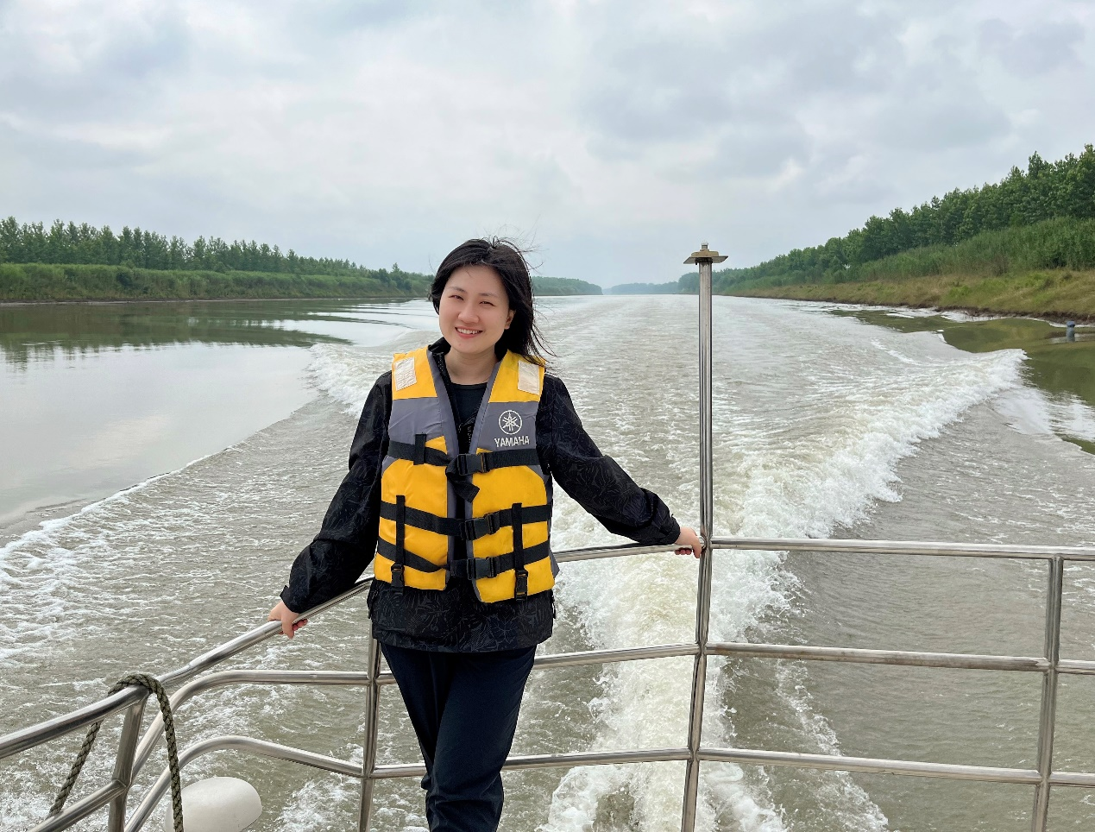
姓 名 | 潘扬
性 别 | 女
出生年月 | 1988.8
学 位 | 博士
专业 | 野生动植物保护与利用
职 称 | 讲师
E-mail | panyang29@126.com

教师简介：XXX（简单介绍一下基本信息、研究方向和领域、科研情况以及荣誉等信息）。
潘扬，女，安徽安庆人，中共党员，讲师。中国动物学会会员、中国生态学会会员、安徽植物学会会员。2016年博士毕业于南京林业大学野生动植物保护与利用专业，获农学博士学位。2017-2019年就职于生态环境部南京环境科学研究所，助理研究员。主要从事动植物相互关系生态学、湿地和森林生态学、生物多样性保护领域的教学和科研工作。重点开展基于种子传播的亚热带森林生态系统中动植物互惠及协同进化，珍稀濒危野生动物（鸟类、哺乳动物）的种群资源与保护生态学，以及人类活动干扰下城市、内陆湖泊和湿地的生物多样性及其保护研究。擅长鸟类、兽类识别与鉴定。近年来主持安徽省高等学校科学研究项目1项，安徽省高等学校省级质量工程1项，安徽省重点实验室开放基金项目3项，铜陵淡水豚国家级自然保护区陆生脊椎动物多样性调查等。参与国家自然科学基金项目2项、省部级5项。已发表科研论文十余篇。

一、主讲课程
本科生：《生态学》、《基础生态学》、《保护生物学》、《植物学》
研究生：《生态学理论》

二、教育（）和工作经历
2019.12 — 至今 安庆师范大学生命科学学院，生态学教研室，讲师
2017.8 — 2019.11 生态环境部南京环境科学研究所，助理研究员
2013.09 — 2016.06 南京林业大学野生动植物保护与利用专业，农学博士

三、教学科研项目情况
1. 教学项目
[1] 安庆师范大学校级教研项目《新时期地方高校生态学课程思政、美育融合的探索与实践》（2023），主持;
[2] 安徽省级质量工程项目《生态学》线下课程（原精品线下开放课程），2022xxkc072，（2022），主持。
2. 科研项目
[1] 不同城市绿地鸟类-果实植物互惠网络结构和功能研究，安徽省高等学校科学研究项目（自然科学类），2023.01-2024.12，在研，主持；
[2] 引江济淮水位变化对长江越冬水鸟群落结构、食性及栖息地选择影响研究，水生生物保护与水生态修复安徽省高校工程技术研究中心开放性研究课题，AO202303，2023.7-2025.6，在研，主持；
[3] 斑块生境中动植物互惠网络结构和特征分析，Wy202205，皖西南生物多样性研究与生态保护安徽省重点实验室开放基金，2021.01-2021.12，结题，主持；
[4] 大别山五针松幼苗分布格局及其微生境特征与动物传播的相关性研究，Wy2021003，皖西南生物多样性研究与生态保护安徽省重点实验室开放基金，2021.01-2021.12，结题，主持。
2. 调研项目
[1] 主持铜陵淡水豚国家级自然保护区陆生脊椎动物多样性调查项目（2023.4-2024.3）；
[2] 作为骨干参与内蒙古呼伦湖自然保护区生态环境监测方案制定（2017）、内蒙古赛罕乌拉国家级自然保护区两栖爬行动物监测项目（2015）；盐城湿地珍禽国家级自然保护区鸟类调查项目（2015）；苏州工业园区湿地鸟类资源监测（2015）和鸟类资源监测（2012-2013）；无锡长广溪湿地公园鸟类监测（2012-2013）;
[3] 作为骨干参与“全国第二次陆生野生动物资源调查”项目（2012-2014），（国家林业和草原局）;
[4] 作为骨干参与“江苏省生物多样性示范监测”项目（2011-2015），（生态环境部南京环境科学研究所）。

四、发表论文情况
1. Yang Pan, Huang Yang, Wang Guohai, et al. Dispersal of Cayratia japonica Seeds by Birds in an Urban Green Space in China, Pakistan Journal of Zoology, 2023, 55(5): 2427-2431.
2. Yang Pan, Xiaoyan Xiang, Yuewei Tong, et al. The complete mitochondrial genome of Pethia padamya (Actinopteri, Cyprinidae), Mitochondrial DNA Part B: Resources, 2023, 8(3): 426-429.
3. Guohai Wang#, Yang Pan#, Guole Qin, et al. Effects of microhabitat on rodent-mediated seed removal of endangered Kmeria septentrionalis in the karst habitat. Peer J, 2020, 8(10): e10378. (#共一)
4. Yang Pan, Bin Bai, Tianshi Xiong, et al. Seed handling by primary frugivores differentially influence post-dispersal seed removal of Chinese yew by ground-dwelling animals, Integrative Zoology, 2016, 11, 191-198.
5. 张亚兰, 等, 潘扬. 音乐在黑猩猩采血训练中的应用初探, 动物学杂志, 2023, 58(3): 402-408.（通讯）
6. 项小燕, 童跃伟, 潘扬, 等. 人工授粉对大别山五针松结实率及种子特性的影响, 生物学杂志, 2023. （在线）
7. 潘扬, 席运官, 田伟, 等, 基于文献计量的国际有机农业生物多样性研究现状与热点分析, 农业环境科学学报, 2020, 39(7): 1429-1441.
8. 潘扬, 高吉喜, 安树青, 等, 城市绿地白腰文鸟繁殖巢和巢址特征初步分析, 生物学杂志, 2020, 37(2): 68-71.
9. 潘扬, 高吉喜, 安树青, 等, 城市绿地中鹊鸲繁殖期和非繁殖期的夜栖树选择及夜栖地特征差异性分析, 生态学杂志, 2019, 38(9): 2772-2779.
10. 汪国海, 潘扬, 覃国乐, 等. 喀斯特生境中濒危植物单性木兰种群结构及空间分布格局研究. 林业科学研究, 2021, 34(3): 87-97.

五、获奖及荣誉情况（包括指导学生）
1. 基于“三位一体”教育理念的植物学育人模式改革与实践，省级教学成果奖二等奖（2024，排第三）；
2. 2023年指导学生获批大学生创新创业训练计划项目国家级、校级各1项，2022年校级1项；
3. 2023年指导学生获全国“华文杯”高校生物师范生教学技能测试二等奖2项（教学展示、教学设计）；
4. 2023年指导学生获第七届大艺展（A类赛事）大学生艺术实践工坊，校级二等奖；指导的朗诵作品，校一等奖、优秀奖各1项；
5. 2022年指导学生获第四届“诵读中国”经典诵读大赛（Top 300）安徽省预选赛大学生组三等奖；
6. 2020-2021年指导学生获安徽省大学生生物标本制作大赛（B类赛事）二等奖2项，三等奖1项。

六、其他成果（包括专利专著标准等等）
1. 授权国家实用新型专利3项（2023-2024）。
注：所有的字体、段落格式请按照上面的模板进行，切勿调整。

